**Тема: Відрізки і їх довжини. Вимірювання та відкладання відрізків. Відстань між двома точками**

***Опорний конспект***

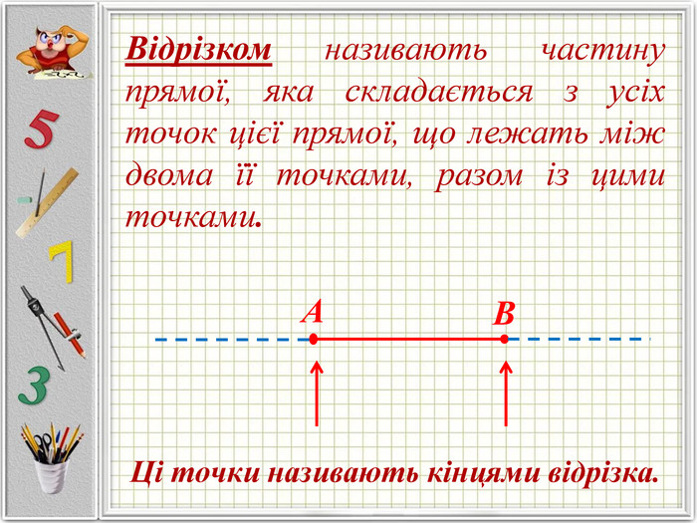

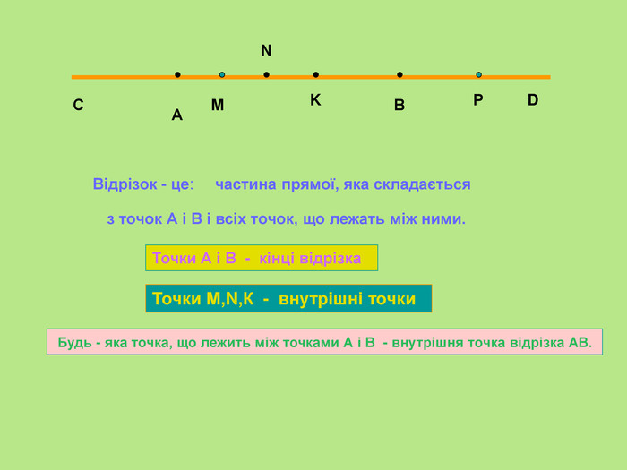

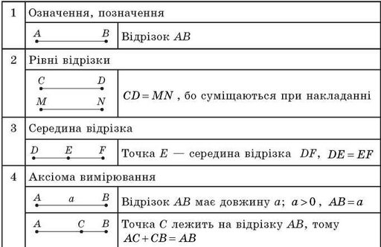

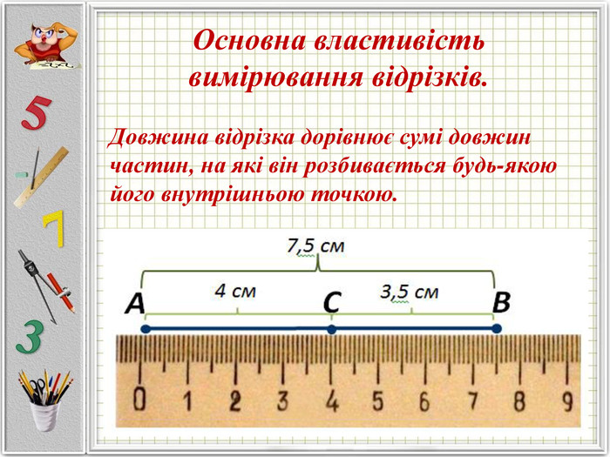

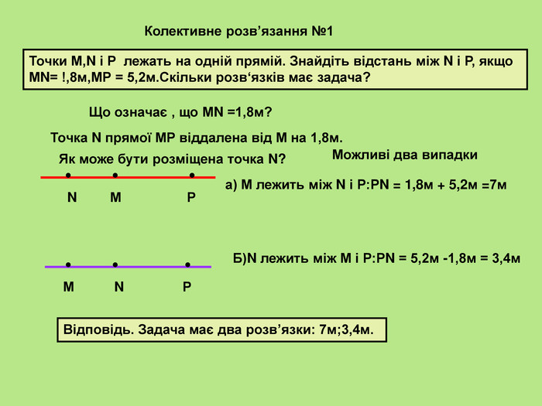

***Робота з інтернет ресурсами***

[***https://youtu.be/Y1kX-BPHZ9o***](https://youtu.be/Y1kX-BPHZ9o)

[***https://youtu.be/aP_0M-2Qp88***](https://youtu.be/aP_0M-2Qp88)

[***https://youtu.be/2QN5GHJYaH4***](https://youtu.be/2QN5GHJYaH4)

[***https://youtu.be/KSVFp3NM9VU***](https://youtu.be/KSVFp3NM9VU)

***Робота з підручником***

Параграф 2 (ст. 15-17)

***Домашнє завдання***

***Розв’язати завдання 4***

